贪吃蛇游戏软件分析与设计说明书

一、引言
此需求分析说明书对《贪吃蛇游戏》软件做了全面细致的用户需求分析，明确所要开发的游戏软件应具有的功能、性能与界面，使系统分析人员及软件开发人员能清楚地了解用户的需求，并在此基础上进一步提出概要设计说明书和完成后续设计与开发工作。
本说明书的预期读者为客户、业务或需求分析人员、测试人员、用户文档编写者、项目管理人员。
背景：
随着科技的发展，现在手机的功能已不仅仅是简单的打接电话、收发短信了。更多的手机用户希望在工作、学习之余通过方便灵巧可随身携带的仪器休闲娱乐。因此，为了迎合众多用户的需求并适应现在手机的规模，我们开发出一套适合各阶层人士的具有很强的娱乐性和交互性的贪吃蛇小游戏。
贪吃蛇,之所以取这样的名字，去用意还是很明显的.贪吃蛇其实并不贪，它是人不断向前追求的象征.就像现代的人只有不断努力向前才能得到自己想要的。而食物也是随机出现的，就像现在社会存在的机会，而我们只有找好自己的目标才能成功。
虽然现在市面上存在着各种各样的游戏版本,可是贪吃蛇其市场还是相当大的。因为它的特殊在于它能吸引人更深入，爱不释手.随着游戏速度不断加快，其刺激性也更强。可以说该游戏的优势在于它的简单易行，不论是手机，还是小游戏机，都能很快顺利的运行。对于在外忙碌的人，不可能花费大量时间在娱乐上，大型游戏是行不通的。这样的小游戏刚好迎合了他们的需求。

二、软件概述
名称：贪吃蛇游戏
要求：本游戏在设计方面本着方便、实用及娱乐性高的宗旨，在对界面进行设计的过程中，始终坚持清晰明了，在性能方面能够实现效率高，不易出错等优点。
游戏玩法：玩家通过控制蛇的移动方向，使其吃食物来增长身体，同时要避免蛇头碰撞到边界或自身身体导致游戏失败。输入：玩家可以通过快捷键控制游戏，比如快捷键“F1”加快蛇速移动，“F2”减缓蛇的移动速度，“F5”显示/隐藏当前日志。键盘上的方向键控制蛇的移动方向。
输出：玩家所得的分数

三、游戏功能
开始游戏：提供开始新游戏的功能。
暂停游戏：允许玩家暂停当前游戏。
继续游戏：实现暂停后继续进行游戏的操作。
结束游戏：结束当前游戏，并显示玩家的得分。
控制蛇的移动：玩家使用方向键精确控制蛇的移动方向。
吃食物：当蛇吃到食物时，身体相应变长。
游戏失败：在蛇头碰撞到边界或自身身体时，判定游戏失败。
得分显示：实时显示玩家在游戏中的得分。

- 游戏界面
游戏区域：展示游戏地图和蛇的身体形态。
得分显示：明确呈现游戏得分情况。
暂停/继续按钮：直观的按钮供玩家操作暂停或继续游戏。
开始/结束按钮：用于开始新游戏或结束当前游戏。

- 技术实现
游戏引擎：代码使用了 C 语言的图形库来绘制游戏界面，如 printf 函数用于输出字符，system("cls") 用于清屏等。
数据结构：使用了链表来表示蛇的身体，每个节点包含蛇的坐标信息。通过遍历链表实现蛇的移动和身体的增长。
游戏逻辑：通过判断蛇的头部坐标与食物的坐标是否相等来实现吃食物的功能，当蛇吃到食物时，身体变长，分数增加，并重新生成食物。同时，通过判断蛇是否撞到边界或自己的身体来判断游戏是否结束。
用户交互：使用 GetAsyncKeyState 函数获取用户的按键操作，实现对蛇的控制。
游戏循环：使用一个无限循环来不断更新游戏状态，包括蛇的移动、食物的生成、游戏状态的判断等。
总的来说，这段代码通过简单的技术实现了贪吃蛇游戏的基本功能，但在游戏性能、用户体验等方面可能还有一些提升的空间。

- 项目流程图
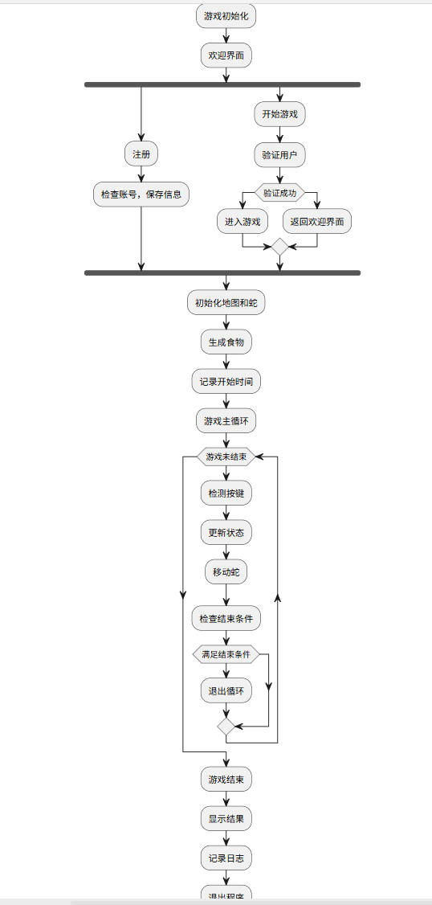
- 项目不足
游戏性能：游戏性能有待提高，在蛇的长度较长时，游戏可能会出现卡顿现象。
用户体验：游戏缺少音效和动画效果，用户体验不够丰富。

- 项目总结
本项目实现了贪吃蛇游戏的基本功能，并提供了注册和登录功能，支持多个用户同时游戏。通过对项目的总结和反思，我们发现了项目中存在的不足之处，并提出了相应的改进措施。但在此项目中仍然存在许多不足之处，受限于自己的代码水平，还是没有改进的比较完美，在此后的项目开发中，我们将更加注重项目的性能和用户体验，不断提高自己的技术水平和项目管理能力。同时强化个人团队之间的配合能力，保证项目不会因为我们团队之间的配合不默契而出现失误。

